Stege runt ett hörn-med trigonometri
I en annan aktivitet behandlade vi ett problem med en stege som skulle flyttas runt ett hörn. I denna aktivitet visar vi hur man kan använda trigonometri för att lösa problemet. Så här lyder problemet:
Konstruktionen på nästa sida visar en stege som ska flyttas runt ett hörn i två korridorer. Vi jobbar här helt symboliskt, dvs vi har inge bestämda värden på de variabler som förekommer. Beteckningar för dessa finns i figuren. Man ska nu bestämma den längsta stegen som ska kunna passera runt hörnet in i den andra korridoren.
Här är nu alla beteckningar.
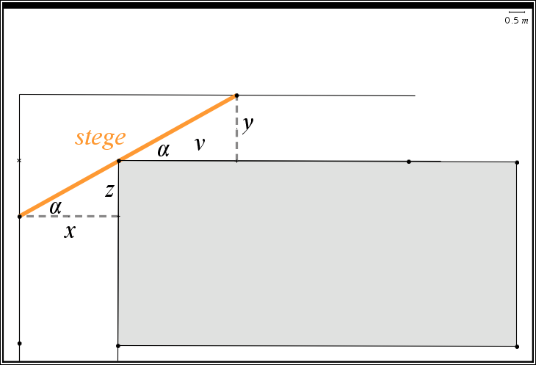
Vi ska nu uttrycka den totala längden som funktion av vinkeln α. Vi betraktar bredden på korridorerna (x och y) som konstanter.
Vi deriverar och sätter derivatan lika med noll.
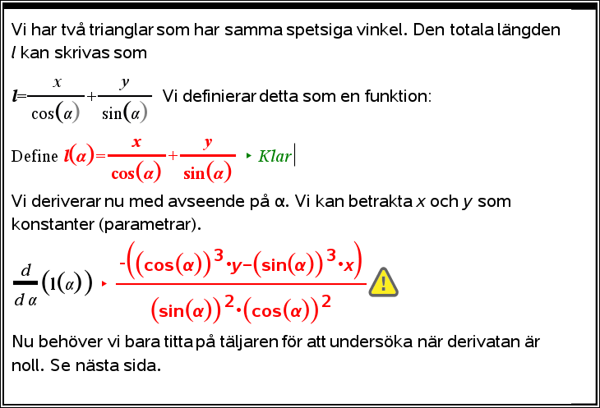
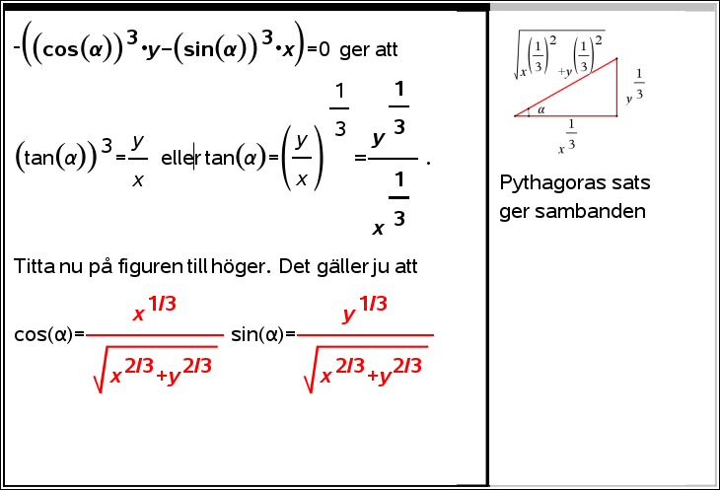
Vi får här att
. Ur figuren nedan ser man att då också kan teckna uttryck för sin(α) och cos(α).
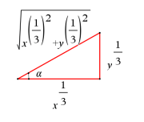
Om vi nu sätter in uttrycken för sin(α) och cos(α) i uttrycket för längden får vi ett maffigt uttryck som vi sedan kan förenkla något.
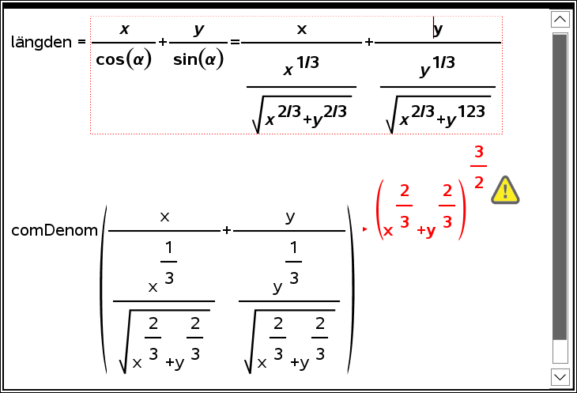
Vi får samma resultat som i den första aktiviteten om stegen.
Nu är det dags att vidare med den avslutande aktiviteten om stegen som ska vridas runt ett hörn. Den heter Spåra stegen.

